**Competition Brief**

**Competition Title**

Inclusive Skills: ICT

**Covid-19**

Due to situations relating to Covid-19, our competition briefs have been adapted to take into account remote participation or in-house participation where required. This approach has been adopted in order to take into account the safety of all competitors, judges and also in order to accommodate the different rules and procedures at the different colleges, universities, organisations and venues taking part.

This competition brief has been designed so that it can be used in-house at competitors' own colleges, universities or organisations, or so that it can be used remotely from competitors’ own homes.

**Competition Overview**

ICT Technicians provide assistance to various members of the IT department, carrying out tasks such as copy typing and formatting text and data.

In this competition, competitors will be assessed on their ability to work with text/data and graphic creation in Microsoft Word, Paint, DTP, Excel and Email.

**Entry Criteria**

The competition is for those training for a career in the IT Industry and working at Entry Level 3 - Level 1 within ICT. Please ensure your entrants have the skills and competences to complete the task.

**Entry capacity restrictions by organisation**

Maximum of 3 entries per organisation.

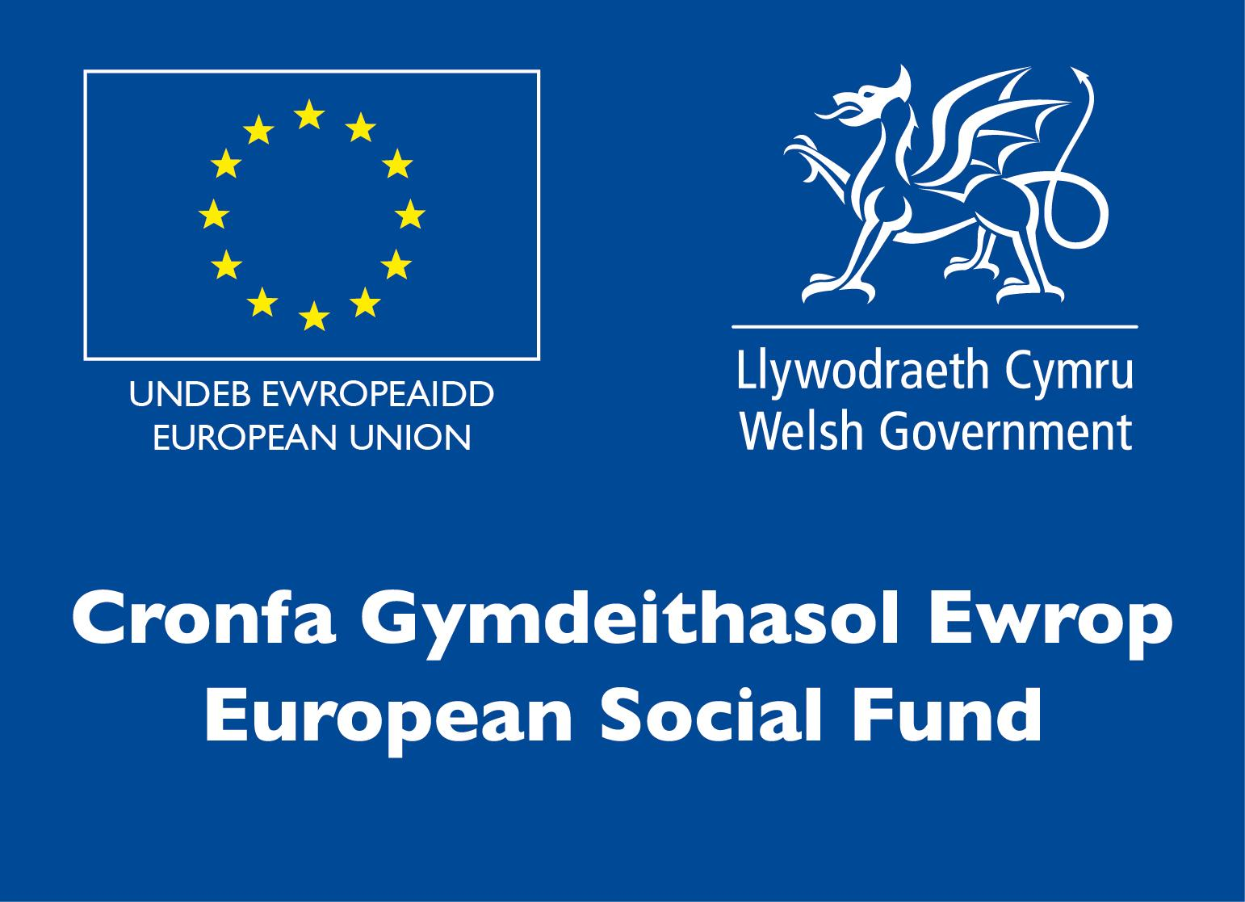This is the maximum number of entries permitted by an organisation for this competition. ‘Organisation’ refers to the competitors’ training provider/employer. ‘Location’ refers to a site where the competitor studies / is employed. For further guidance on these capacities, click [here.](https://www.skillscompetitionwales.ac.uk/terms/entry-capacity-restrictions-by-organisation)

**Brief**

Competitors will undertake:

1. Copying Text.

2. Formatting and editing of the text. i.e. changing font size, using bold, italics & underline text.

3. Creating and inserting appropriate images.

4. Table creation and use of editing tools.

5. Create simple formulae, enter and format values.

6. Send an email with an attachment.

**Infrastructure List**

1 of the following for each competitor:

* PC running Windows 10, complete with keyboard and monitor, with Microsoft Office / Google Suite Applications
* Any additional equipment due to learning needs will need to be requested in advance of the competition.

**Competition Rules**

For full terms and conditions of entry and competition rules visit [www.skillscompetitionwales.ac.uk/terms-and-conditions](http://www.skillscompetitionwales.ac.uk/terms-and-conditions)

**Generic competition rules**

* Mobile phones are to be switched off during competition activity.
* Listening to music via headphones is not permitted during competition activity.
* Any questions during competition activity should be addressed to the competition judging panel.
* Competitors should not communicate with other competitors during competition activity.
* It is the responsibility of each competitor to arrive on time for each competition session. No additional time will be allowed if you arrive late.
* Technical failure of your equipment should be reported immediately to the judging panel. Additional time will be allocated if the fault is beyond the control of the competitor.

**Marking and Assessment**

Marking and judging of this competition will be done by a team of experts from Industry, Further Education or Training Provider, using a marking criteria and allocated marks to ensure consistency.

Marking Criteria: A total of 100 marks will be made up of

* Accuracy
* Word spacing
* Spreadsheet layout
* Text/paragraph spacing
* Formatting Text and data
* Inserting appropriate images created

**Feedback and Recognition**

Only general group feedback will be provided at the end of the competition.

No results or awards will be awarded on the day, as marking will be quality assured.

Certificates of Participation will be issued on the day.

Medallists will be invited to a Celebration Event which will be held in March 2021, where the First, Second and Third Awards will be presented.

Marksheets will be made available to unsuccessful competitors after the quality assurance process has been completed. Further details will be provided to all competitors upon notification of outcomes.

**Competition Lead**

**Lead Contact:**

Rona Griffiths - [rona.griffiths@cambria.ac.uk](mailto:rona.griffiths@cambria.ac.uk)

**Expert Contacts:**

Peter Cresswell - [peter.cresswell@cambria.ac.uk](mailto:peter.cresswell@cambria.ac.uk)

Kate Unitt - [kate.unitt@cambria.ac.uk](mailto:kate.unitt@cambria.ac.uk)

**Briff y Gystadleuaeth**

**Teitl y Gystadleuaeth**

Sgiliau Cynhwysol: TGCh

**COVID-19**

Oherwydd sefyllfaoedd yn ymwneud â Covid-19, mae ein briffiau cystadlu wedi'u haddasu i ystyried cyfranogiad o bell neu gyfranogiad mewnol lle bo angen. Mabwysiadwyd y dull hwn er mwyn ystyried diogelwch yr holl gystadleuwyr, beirniaid a hefyd er mwyn darparu ar gyfer y gwahanol reolau a gweithdrefnau yn y gwahanol golegau, prifysgolion, sefydliadau a lleoliadau sy'n cymryd rhan.

Dyluniwyd y brîff cystadlu hwn fel y gellir ei ddefnyddio’n fewnol yng ngholegau, prifysgolion neu sefydliadau’r cystadleuwyr eu hunain, neu fel y gellir ei ddefnyddio o bell o gartrefi’r cystadleuwyr eu hunain.

**Trosolwg o’r Gystadleuaeth**

Mae technegwyr TGCh yn darparu cymorth i amryw aelodau'r adran TG, gan gyflawni tasgau fel teipio copïau a fformatio testun a data.

Yn y gystadleuaeth hon, bydd cystadleuwyr yn cael eu hasesu ar eu gallu i weithio gyda thestun/data a chreu graffigwaith yn Microsoft Word, Paint, DTP, Excel ac E-bost.

**Meini Prawf Cystadlu**

Mae'r gystadleuaeth i’r rhai sy'n hyfforddi ar gyfer gyrfa yn y Diwydiant TG ac sy’n gweithio ar Lefel Mynediad 3 - Lefel 1 o fewn TGCh. Sicrhewch fod gan eich ymgeiswyr y sgiliau a'r gallu angenrheidiol i gwblhau'r dasg.

**Cyfyngiadau capasiti mynediad yn ôl sefydliad**

Uchafswm o 3 chystadleuydd fesul sefydliad.

Dyma uchafswm y cystadleuwyr a ganiateir o bob sefydliad ar gyfer y gystadleuaeth hon. Mae 'sefydliad' yn cyfeirio at ddarparwr hyfforddiant/gyflogwr y cystadleuwyr. Mae 'lleoliad' yn cyfeirio at y safle lle mae'r cystadleuydd yn astudio/cael ei gyflogi. I gael rhagor o ganllawiau ynglŷn â chapasiti, cliciwch [yma.](https://www.skillscompetitionwales.ac.uk/terms/entry-capacity-restrictions-by-organisation)

**Briff**

Bydd cystadleuwyr yn ymgymryd â’r canlynol:

1. Copïo Testun.

2. Fformatio a golygu'r testun. H.y. newid maint y ffont, gan ddefnyddio print trwm, llythrennau italig a thanlinellu testun.

3. Creu a mewnosod delweddau priodol.

4. Creu tablau a defnyddio offer golygu.

5. Creu fformiwlâu syml, mewnbynnu a fformatio gwerthoedd.

6. Anfon e-bost gydag atodiad.

**Rhestr Seilwaith**

1 o'r canlynol ar gyfer pob cystadleuydd:

* PC yn rhedeg Windows 10, ynghyd â bysellfwrdd a monitor, gyda Cheisiadau Microsoft Office / Google Suite.
* Bydd rhaid gofyn am unrhyw offer ychwanegol sydd eu hangen oherwydd anghenion dysgu cyn y gystadleuaeth.

**Rheolau’r Gystadleuaeth**

I weld y telerau ac amodau mynediad llawn a’r rheolau cystadlu ewch i [https://www.skillscompetitionwales.ac.uk/terms-and-conditions?lang=cy](http://www.skillscompetitionwales.ac.uk/terms-and-conditions)

**Rheolau cystadlu cyffredinol**

* Rhaid diffodd ffonau symudol yn ystod y gweithgareddau cystadlu.
* Ni chaniateir gwrando ar gerddoriaeth drwy glustffonau yn ystod y gweithgareddau cystadlu.
* Os bydd unrhyw gwestiynau yn ystod y gweithgareddau cystadlu, dylid eu cyfeirio at banel beirniaid y gystadleuaeth.
* Ni ddylai cystadleuwyr gyfathrebu â chystadleuwyr eraill yn ystod gweithgareddau cystadlu.
* Cyfrifoldeb pob cystadleuydd yw cyrraedd yn brydlon ar gyfer pob sesiwn o'r gystadleuaeth. Ni chaniateir amser ychwanegol os byddwch yn cyrraedd yn hwyr.
* Os bydd methiant technegol gyda’ch offer dylech hysbysu’r panel beirniadu ar unwaith. Bydd amser ychwanegol yn cael ei ganiatáu os yw'r nam y tu hwnt i reolaeth y cystadleuydd.

**Marcio ac Asesu**

Caiff y gwaith o farcio a beirniadu'r gystadleuaeth ei gynnal gan dîm o arbenigwyr o blith Darparwyr Hyfforddiant, gweithwyr Addysg Bellach, neu gynrychiolwyr Diwydiant gan ddefnyddio meini prawf marcio a marciau wedi'u dyrannu i sicrhau cysondeb.

Meini Prawf Marcio: Dyma’r sgiliau a fydd yn creu’r cyfanswm o 100 marc:

* Cywirdeb
* Bylchiad geiriau
* Cynllun taenlenni
* Bylchiad testun / paragraffau
* Fformatio Testun a data
* Mewnosod delweddau priodol a grëwyd

**Adborth a Chydnabyddiaeth**

Dim ond adborth grŵp cyffredinol fydd yn cael ei ddarparu ar ddiwedd y gystadleuaeth.

Ni roddir canlyniadau na gwobrau ar y diwrnod gan y bydd angen sicrhau ansawdd y gwaith marcio.

Bydd Tystysgrifau Cyfranogiad yn cael eu rhoi ar y diwrnod.

Bydd y rhai sy’n ennill medalau yn cael eu gwahodd i Ddigwyddiad Dathlu a fydd yn cael ei gynnal yn mis Mawrth 2021, lle bydd y Gwobrau Cyntaf, Ail a Thrydedd yn cael eu cyflwyno.

Bydd taflenni marcio ar gael i gystadleuwyr aflwyddiannus ar ôl i’r broses sicrhau ansawdd gael ei chwblhau. Caiff manylion pellach eu darparu i bob cystadleuydd ar ôl iddynt gael gwybod beth yw’r canlyniadau.

**Arweinydd y Gystadleuaeth**

**Cyswllt Arweiniol:**

Rona Griffiths - [rona.griffiths@cambria.ac.uk](mailto:rona.griffiths@cambria.ac.uk)

**Cysylltiadau Arbenigol:**

Peter Cresswell - [peter.cresswell@cambria.ac.uk](mailto:peter.cresswell@cambria.ac.uk)

Kate Unitt - [kate.unitt@cambria.ac.uk](mailto:kate.unitt@cambria.ac.uk)